CHECKLIST DE PRUEBAS:
Versión testeada | V 0.7
Fecha | 04.12.2025
Tester | CMSG
Resultado general test | OK: Interfaz limpia al cargar, Fecha = mañana, Búsqueda de lugares funciona, Cálculo de ruta funciona, Mapa aparece y no hay errores críticos.
Resumen ejecutivo | Se han probado todos los botones, formularios y mapas detectando algunos errores detallados en el informe sobre todo en el Ajuste de etapas y vuelta a casa  Se plantean unos comentarios sobre diseño, features y propuestas para versiones anteriores.

Comentarios Apariencia General: DISEÑO:
- No se resalta el medidor de KM/día:
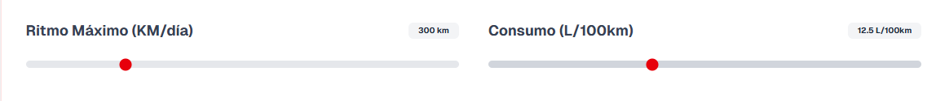
- Cuando te posicionas en las diferentes opciones si se resalta en ROJO pero quizá pondría un recuadro en naranja para delimitar cada campo a rellenar tal y como están los recuadros de “+Añadir paradas intermedias” y “Vuelta a casa( Circular)”. 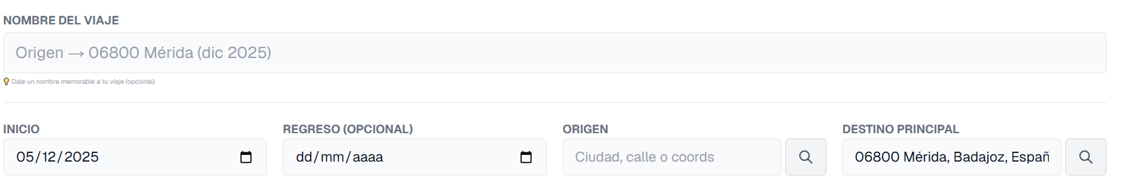
Nota: Ver recuadro muy ligero naranja que si existe en “+Añadir paradas intermedias” y “Vuelta a casa”.
- Una vez se ha calculado el itinerario:
  - En el resumen del viaje- vista general: No salen todos los datos de un vistazo (para ver los días que dura hay que usar el cursor del ancho del frame (de largo es normal pero el ancho debería verse). Sería mejor ampliar ese frame o reducir el tamaño de la letra. También sería bueno resaltar/diferenciar de alguna manera que estamos dando el data general del viaje para distinguirlo de las etapas que se detallan a continuación. Quizá con un recuadro específico valga.
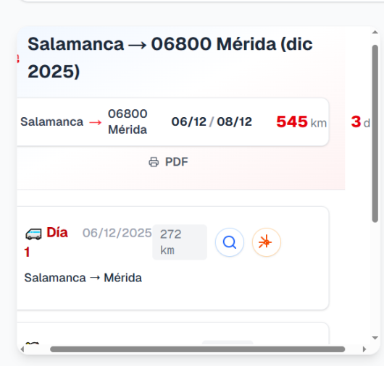
  - cuando el viaje es circular, en la vista general, sería bueno poner en resumen del viaje (cuando se ponen los km totales, flecha de ida y vuelta (que solo aparece de ida). También es confuso y no aporta poner el Código Postal del destino (06800 Mérida)
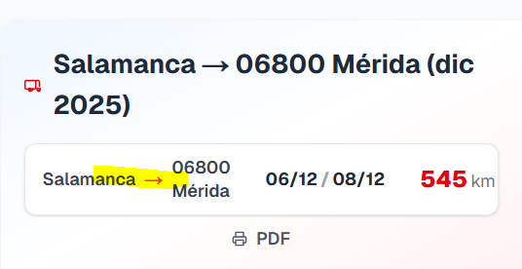
Comentarios Features:
- ¿Tiene sentido que te deje elegir fecha de inicio anterior al día actual? Puede que algún usuario quiera probar la aplicación con un viaje pasado o con un viaje comenzado pero al menos añadir un pop up para indicar que está poniendo fecha de inicio en el pasado.
- “Regreso (Opcional)” ¿No debe indicarse como opcional pues si no indicas fecha de regreso no calcula itinerario (Se podría poner por defecto la misma (fecha de inicio) o (fecha actual +1 [si se decide dejar poner fecha de inicio en el pasado]) o añadir un pop-up de error de que falta “fecha de regreso”)
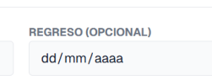
- Habria que distinguir entre PARADA INTERMEDIA Y DESTINO INTERMEDIO.
En el viaje Salamanca-> Mérida, se ha querido incluir una parada funcional intermedia para probar restaurantes/turismo/etc pero en el intinerario la toma como destino del dia 1 en vez de incluir en el día 1, dos tramos: Salamanca-Bejar, Bejar-Mérida
También se detecta que las paradas ya añadidas no aparecen en el frame superior una vez calculado el itinerario (resaltado en amarillo, donde aparece al principio antes de presional el botón “Calcular Itinerario”.
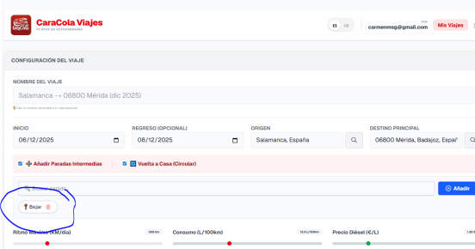
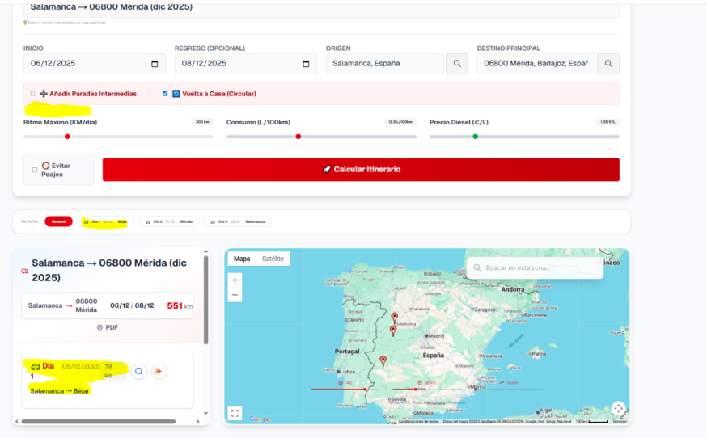
- Al añadir en una etapa Restaurante o gasolinera:
  - El mapa no actualiza ni la salida de la autovía/carretera más cercana al sitio elegido (en el ejemplo cogido muestra una salida errónea, habiendo una salida de la autovía al lado del restaurante) ni los km que hacemos por desviarnos y hacer esas dos paradas de Gasolinera + Restaurante (Se observa que el mapa indica el centro de la localidad).
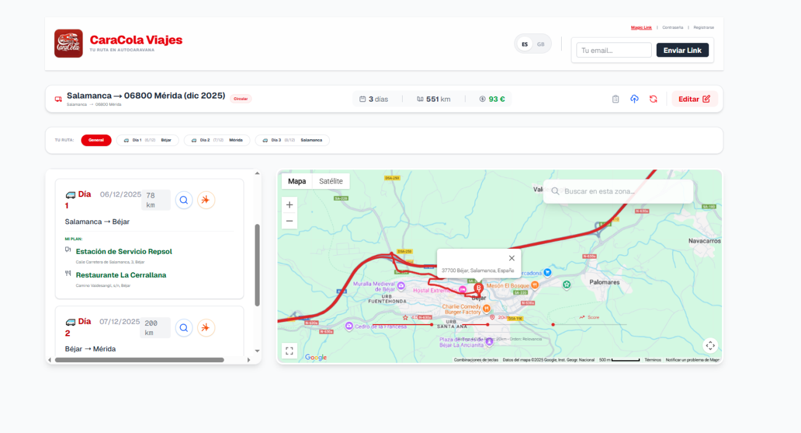
- Una vez calculado el itinerario:
  - Se pueden añadir días de estancia con el botón (+) pero sería bueno poder reducir con un botón (-) pues al probar el botón, yo me he equivocado añadiendo más días de los que quería y he tenido que empezar de nuevo para restar días y volver al planteamiento inicial.
  - Tener en cuenta que si se añaden días de estancia a nivel de día usando el (+) no se actualiza la vista inicial (REGRESO (OPCIONAL) que está en un frame superior:
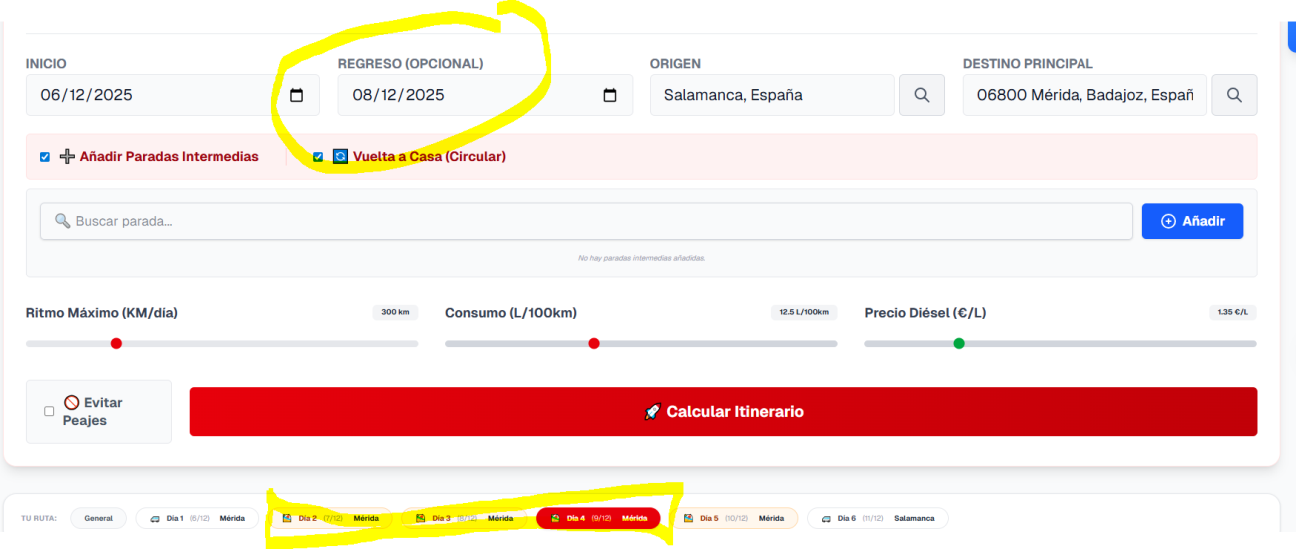

- No se puede eliminar una etapa/parada. En el ejemplo probado se añadió entre Bejar y Mérida una parada en cantagallo (pueblo al lado de Bejar), Se confirmó como parada la propuesta de un pueblo de Italia con el mismo nombre (Cantagallo), lo añadió más de 2000km al viaje y no hay opción para eliminar un error o deshacer una parada que ya no se quiere hacer.
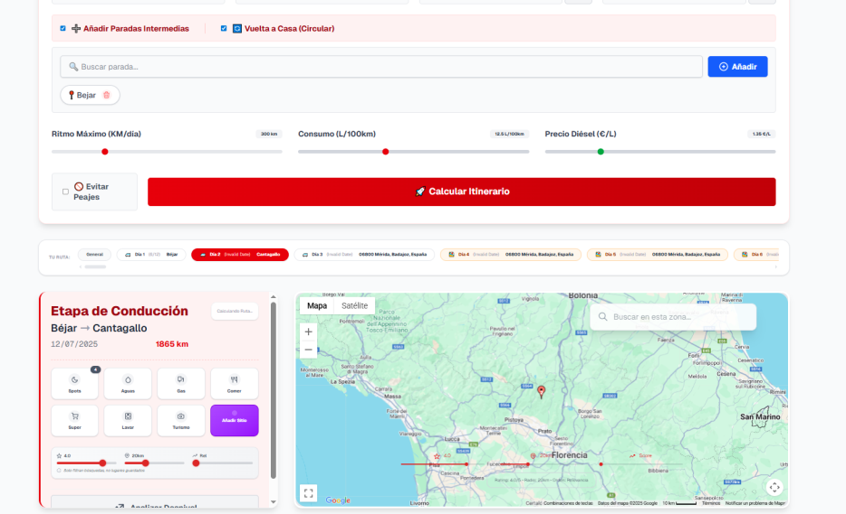
- Cuando se hace un viaje, no hay un botón que permita “Crear/planificar nuevo viaje” o volver a iniciar planificación. Se observa que se tiene que salir del usuario y volver a cargar la página (incluso si se accede con el link, si no has salido de tu usuario, vuelve al viaje en el que estabas) Como no hay manera de borrar ese viaje/calcular uno nuevo, se han hecho las siguientes pruebas sin loguearse.
- Una vez logueado, si le das a salir de tu usuario, la pantalla se reinicia y se borran los datos pero no sale la fecha de inicio esperada (día siguiente de la fecha inicial)
- Al registrarse es recomendable pedir volver a introducir contraseña para comprobar si coinciden. Y dar la opción de cambiar la contraseña

PROPUESTAS PARA VERSIONES SUPERIORES
- Informar sobre la hora en que se hace de noche y proponer si para los KM diarios se quiere tener en cuenta llegar a destino de pernocta 1h antes de anochecer (quizá incluso proponer 1h antes, 30min antes, 0min hora de anochecer)
- Dar opción de incluir hora de inicio del viaje para que la app estime paradas para comer/cenar
- Mejorar logo y nombre pues suena poco profesional
- Supongo que luego se piensa incorporar todo el control/gestión de gastos que tenemos para la caracola de gastos de Combustible, campings, etc que es muy útil (incluso gastos fijos como garaje y mantenimiento)
- Dar la opción que el origen de los viajes predeterminado/por defecto sea la ciudad del usuario (darle la opción al registrarse)
RESULTADOS TEST PLAN PROPUESTO:
Crear primer viaje
Salamanca → Mérida (destinos grandes para evitar errores)
 | CROME | IPHONE
Intuición | ✓
Velocidad | ✓
Diseño | x
Errores | N/A
Ideas | N/A

DISEÑO: Una vez se calcula el itinerario, se ven unos datos en el mapa que no se entienden/no tienen que estar. Se resaltan en el pantallazo
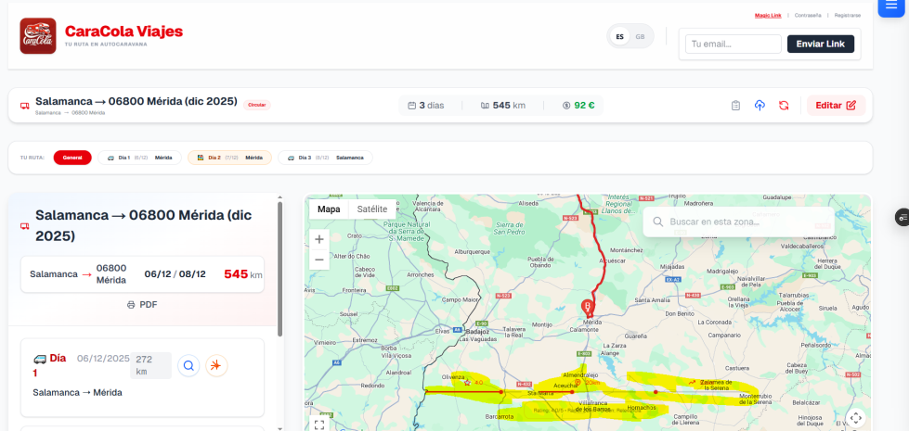
Ajustar parámetros
Cambia fecha, consumo, precio. ¿La app recalcula rápido?
 | CROME | IPHONE
Intuición | ✓
Velocidad | ✓
Diseño | el botón “ajustar parada” no es intuitivo
Errores | X
Ideas | N/A

Error en Botón ajustar parada: Una vez calculado el itinerario, si se presiona el botón de ajustar parada, deja incluir una parada pero no la actualiza y sale un error al recalcular la ruta que indica “Error: Google API Error: ZERO_RESULTS”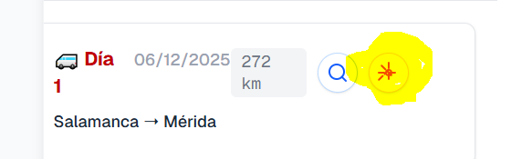 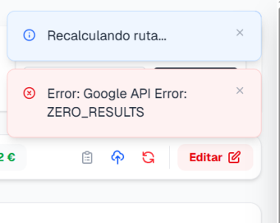
Explorar el mapa
Haz zoom, arrastra. ¿Es intuitivo? ¿Ves los marcadores claros?
 | CROME | IPHONE
Intuición | ✓
Velocidad | ✓
Diseño | ✓
Errores | N/A
Ideas | N/A
s)
Añadir parada
 | CROME | IPHONE
Intuición | ✓
Velocidad | ✓
Diseño | ✓
Errores | X
Ideas | N/A
s)
Error- al incluir PARADA INTERMEDIA(antes de calcular itinerario)- No se tiene en cuenta en el itinerario:En la pantalla principal se ha incluido Bejar como parada intermedia y no se tiene en cuenta en el itinerario
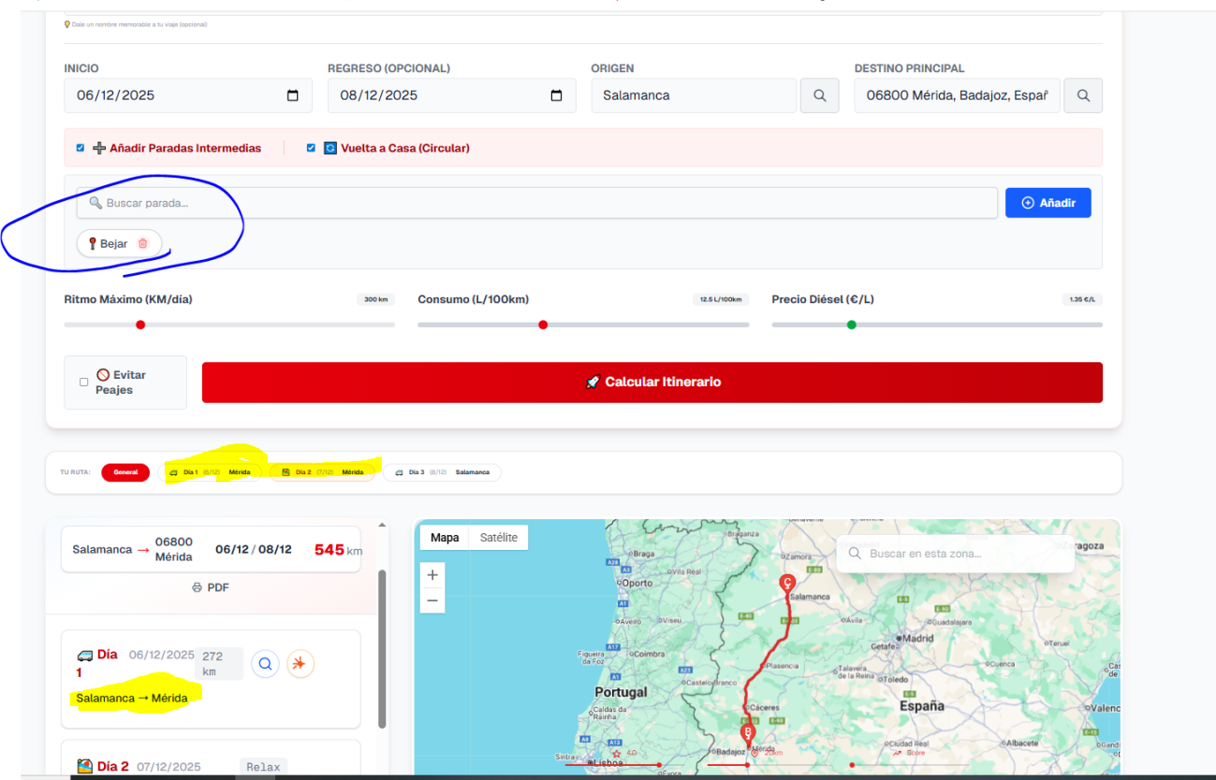
Se comprueba que cuando una vez calculado el itinerario si se hace una modificación utilizando el botón EDITAR si funciona, pero deja esa parada como DIA1, y realmente solo se quería hacer una parada funcional de menos de un día. Habría que ver como se reflejan paradas de 1 día o paradas temporales para continuar la marcha.
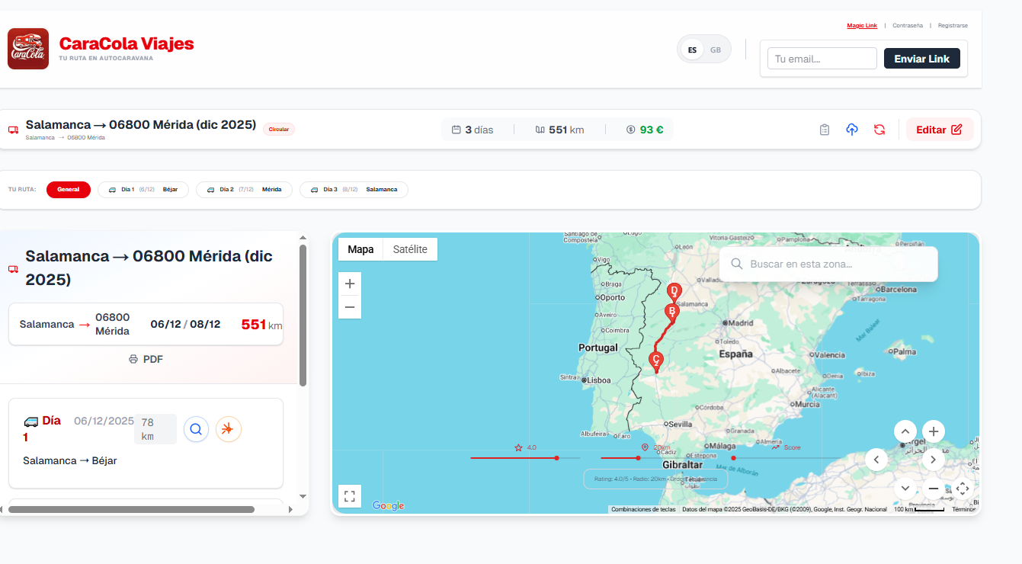

En un día específico, busca "restaurante" o "hotel". Agrega algunos.
 | CROME | IPHONE
Intuición | ✓
Velocidad | ✓
Diseño | ✓
Errores | N/A
Ideas | N/A

Modificar un día (Vuelta a Casa)
Haz clic en un día, usa "Vuelta a Casa" (botón rojo). ¿Funciona?
 | CROME | IPHONE
Intuición | ✓
Velocidad | ✓
Diseño | ✓
Errores | X
Ideas | N/A
Error-En la vista general, aunque hay botón/opción para eliminar un día intermedio del planteamiento original [que si se elimnina todos, nos deja la vuelta a casa) pero no se encuentra (la opción mencionada de “Vuelta a casa” no se ha encontrado).
Si que se puede eliminar [botón borrar] un dia añadido mediante el botón (+)

Crear segundo viaje (diferente)
Valencia → Málaga. ¿Los datos antiguos se borran? ¿Comienzas limpio?
 | CROME | IPHONE
Intuición | ✓
Velocidad | ✓
Diseño | ✓
Errores | x
Ideas | N/A

Error/mejora: Como se ha mencionado en el “Comentario Feature 7”, cuando se hace un viaje, no hay un botón que permita “Crear/planificar nuevo viaje” o volver a iniciar planificación. Se observa que se tiene que salir del usuario y volver a cargar la página (incluso si se accede con el link, si no has salido de tu usuario, vuelve al viaje en el que estabas) Como no hay manera de borrar ese viaje/calcular uno nuevo, se han hecho las siguientes pruebas sin loguearse.

Se paraliza el test hasta obtener una nueva versión con las mejoras detectadas:
Probar formulario completo
Todos los campos: origen, destino, fecha, consumo, precio, km máx.
 | CROME | IPHONE
Intuición | ✓
Velocidad | ✓
Diseño | ✓
Errores | N/A
Ideas | N/A

Genera un tercer viaje y guárdalo
Verifica que se guarda. Recarga la página. ¿Reaparece el viaje?
 | CROME | IPHONE
Intuición | ✓
Velocidad | ✓
Diseño | ✓
Errores | N/A
Ideas | N/A

